
МИНИСТЕРСТВО НАУКИ И ВЫСШЕГО ОБРАЗОВАНИЯ РОССИЙСКОЙ ФЕДЕРАЦИИ
ФЕДЕРАЛЬНОЕ ГОСУДАРСТВЕННОЕ БЮДЖЕТНОЕ
ОБРАЗОВАТЕЛЬНОЕ УЧРЕЖДЕНИЕ ВЫСШЕГО ОБРАЗОВАНИЯ
«ДОНСКОЙ ГОСУДАРСТВЕННЫЙ ТЕХНИЧЕСКИЙ УНИВЕРСИТЕТ»
(ДГТУ)

Факультет «Информатика и вычислительная техника»
Кафедра «Кибербезопасность информационных систем»

Лабораторная работа №5
по дисциплине: «Методы и средства криптографической защиты информации»
На тему «Реализация элементов криптосистемы RSA»

Выполнил обучающийся гр. ВКБ42
Михайлов Александр Сергеевич

Проверила:
Сафарьян О.А

Ростов-на-Дону
2025
Цель работы: формирование умений шифрования с использованием метода асимметрического шифрования RSA.
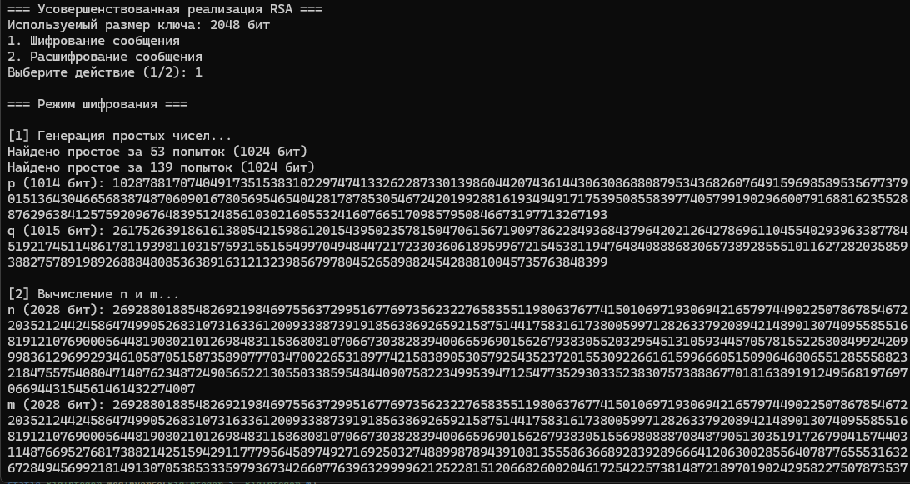
Рисунок 1 – реализация программы
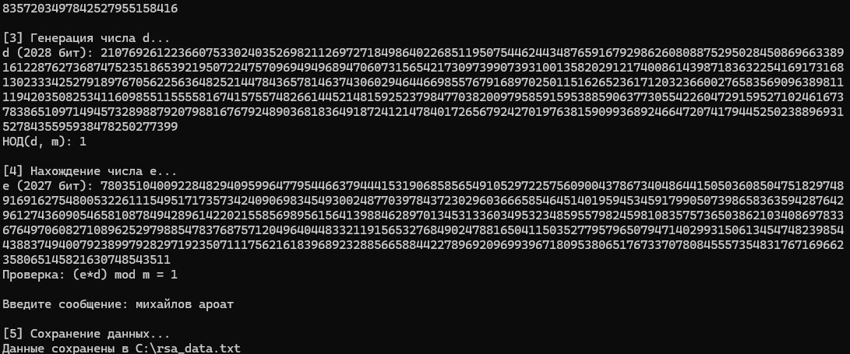
Рисунок 2 – реализация программы

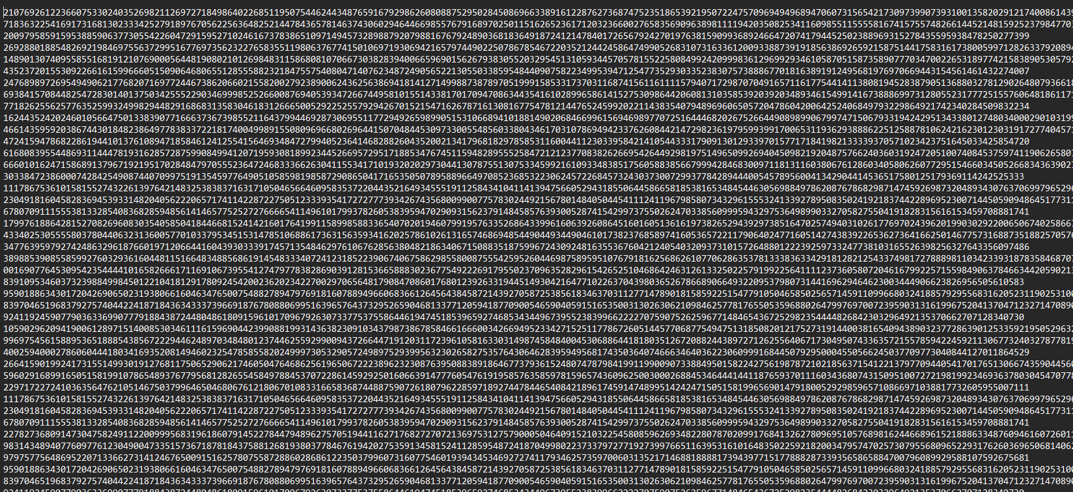
Рисунок 3 – зашифрованное сообщение

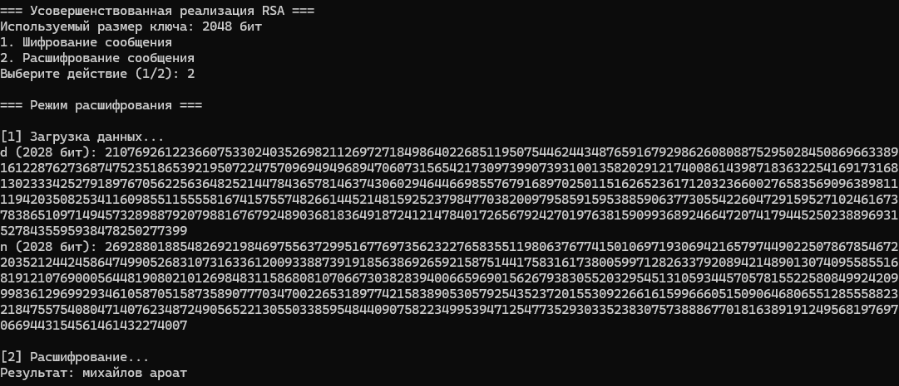
Рисунок 4 – расшифрованное сообщение
Код программы:
using System;
using System.Collections.Generic;
using System.IO;
using System.Numerics;
using System.Text;

class Program
{
// Конфигурация
private const int KEY_SIZE = 2048; // 768 или 2048
private const int PRIME_SIZE = KEY_SIZE / 2;
private const int MIN_PRIME_DIFF_BITS = 64;

static void Main(string[] args)
{
Console.WriteLine("=== Усовершенствованная реализация RSA ===");
Console.WriteLine($"Используемый размер ключа: {KEY_SIZE} бит");
Console.WriteLine("1. Шифрование сообщения");
Console.WriteLine("2. Расшифрование сообщения");
Console.Write("Выберите действие (1/2): ");

string choice = Console.ReadLine();

if (choice == "1") EncryptMode();
else if (choice == "2") DecryptMode();
else Console.WriteLine("Некорректный выбор.");

Console.WriteLine("\nНажмите любую клавишу для выхода...");
Console.ReadKey();
}

static void EncryptMode()
{
try
{
Console.WriteLine("\n=== Режим шифрования ===");

// Генерация простых чисел
Console.WriteLine("\n[1] Генерация простых чисел...");
var (p, q) = GeneratePrimes();
Console.WriteLine($"p ({BitLength(p)} бит): {p}");
Console.WriteLine($"q ({BitLength(q)} бит): {q}");

// Вычисление n и m
Console.WriteLine("\n[2] Вычисление n и m...");
BigInteger n = p * q;
BigInteger m = (p - 1) * (q - 1);
Console.WriteLine($"n ({BitLength(n)} бит): {n}");
Console.WriteLine($"m ({BitLength(m)} бит): {m}");

// Генерация d
Console.WriteLine("\n[3] Генерация числа d...");
BigInteger d = GenerateCoprime(m);
Console.WriteLine($"d ({BitLength(d)} бит): {d}");
Console.WriteLine($"НОД(d, m): {BigInteger.GreatestCommonDivisor(d, m)}");

// Нахождение e
Console.WriteLine("\n[4] Нахождение числа e...");
BigInteger e = ModInverse(d, m);
Console.WriteLine($"e ({BitLength(e)} бит): {e}");
Console.WriteLine($"Проверка: (e*d) mod m = {(e * d) % m}");

// Шифрование сообщения
Console.Write("\nВведите сообщение: ");
string message = Console.ReadLine();
List<BigInteger> encrypted = EncryptMessage(message, e, n);

// Сохранение в файл
Console.WriteLine("\n[5] Сохранение данных...");
SaveToFile(d, n, encrypted);
Console.WriteLine("Данные сохранены в C:\\rsa_data.txt");
}
catch (Exception ex)
{
Console.WriteLine($"Ошибка: {ex.Message}");
}
}

static void DecryptMode()
{
try
{
Console.WriteLine("\n=== Режим расшифрования ===");

// Загрузка данных
Console.WriteLine("\n[1] Загрузка данных...");
var (d, n, encrypted) = LoadFromFile();
Console.WriteLine($"d ({BitLength(d)} бит): {d}");
Console.WriteLine($"n ({BitLength(n)} бит): {n}");

// Расшифрование
Console.WriteLine("\n[2] Расшифрование...");
string decrypted = DecryptMessage(encrypted, d, n);
Console.WriteLine($"Результат: {decrypted}");
}
catch (Exception ex)
{
Console.WriteLine($"Ошибка: {ex.Message}");
}
}

static (BigInteger p, BigInteger q) GeneratePrimes()
{
Random rand = new Random();
BigInteger p, q;

do
{
p = GeneratePrime(PRIME_SIZE, rand);
q = GeneratePrime(PRIME_SIZE, rand);
} while (BigInteger.Abs(p - q) < (BigInteger.One << MIN_PRIME_DIFF_BITS));

return (p, q);
}

static BigInteger GeneratePrime(int bits, Random rand)
{
BigInteger candidate;
int attempts = 0;

do
{
candidate = RandomBigInteger(bits, rand);
candidate |= 1; // Делаем нечетным
attempts++;
} while (!IsProbablePrime(candidate, 20));

Console.WriteLine($"Найдено простое за {attempts} попыток ({bits} бит)");
return candidate;
}

static BigInteger RandomBigInteger(int bits, Random rand)
{
byte[] bytes = new byte[(bits + 7) / 8];
rand.NextBytes(bytes);
bytes[^1] &= (byte)(0xFF >> (8 - bits % 8));
return new BigInteger(bytes, isUnsigned: true);
}

static bool IsProbablePrime(BigInteger n, int k)
{
if (n < 2) return false;
if (n == 2 || n == 3) return true;
if (n % 2 == 0) return false;

BigInteger d = n - 1;
int s = 0;

while (d % 2 == 0)
{
d /= 2;
s++;
}

Random rand = new Random();
for (int i = 0; i < k; i++)
{
BigInteger a = RandomBigInteger(BitLength(n) - 1, rand);
if (a < 2) a = 2;

BigInteger x = BigInteger.ModPow(a, d, n);
if (x == 1 || x == n - 1) continue;

for (int j = 0; j < s - 1; j++)
{
x = BigInteger.ModPow(x, 2, n);
if (x == 1) return false;
if (x == n - 1) break;
}

if (x != n - 1) return false;
}
return true;
}

static BigInteger GenerateCoprime(BigInteger m)
{
Random rand = new Random();
BigInteger d;

do
{
d = RandomBigInteger(KEY_SIZE, rand);
d = d % m;
} while (d <= 1 || BigInteger.GreatestCommonDivisor(d, m) != 1);

return d;
}

static BigInteger ModInverse(BigInteger a, BigInteger m)
{
BigInteger m0 = m, x0 = 0, x1 = 1;

while (a > 1)
{
BigInteger q = a / m;
(a, m) = (m, a % m);
(x0, x1) = (x1 - q * x0, x0);
}

return x1 < 0 ? x1 + m0 : x1;
}

static List<BigInteger> EncryptMessage(string message, BigInteger e, BigInteger n)
{
List<BigInteger> encrypted = new List<BigInteger>();
foreach (char c in message)
{
BigInteger num = c;
encrypted.Add(BigInteger.ModPow(num, e, n));
}
return encrypted;
}

static string DecryptMessage(List<BigInteger> encrypted, BigInteger d, BigInteger n)
{
StringBuilder sb = new StringBuilder();
foreach (BigInteger num in encrypted)
{
BigInteger decrypted = BigInteger.ModPow(num, d, n);
sb.Append((char)decrypted);
}
return sb.ToString();
}

static void SaveToFile(BigInteger d, BigInteger n, List<BigInteger> encrypted)
{
using StreamWriter writer = new StreamWriter(@"C:\rsa_data.txt");
writer.WriteLine(d);
writer.WriteLine(n);
writer.WriteLine(string.Join(" ", encrypted));
}

static (BigInteger d, BigInteger n, List<BigInteger> encrypted) LoadFromFile()
{
using StreamReader reader = new StreamReader(@"C:\rsa_data.txt");
BigInteger d = BigInteger.Parse(reader.ReadLine());
BigInteger n = BigInteger.Parse(reader.ReadLine());
List<BigInteger> encrypted = new List<BigInteger>();
foreach (string num in reader.ReadLine().Split(' '))
{
encrypted.Add(BigInteger.Parse(num));
}
return (d, n, encrypted);
}

static int BitLength(BigInteger n)
{
return (int)Math.Ceiling(BigInteger.Log(n, 2));
}
}

